The phonemic Alphabet (IPA/ASCII)
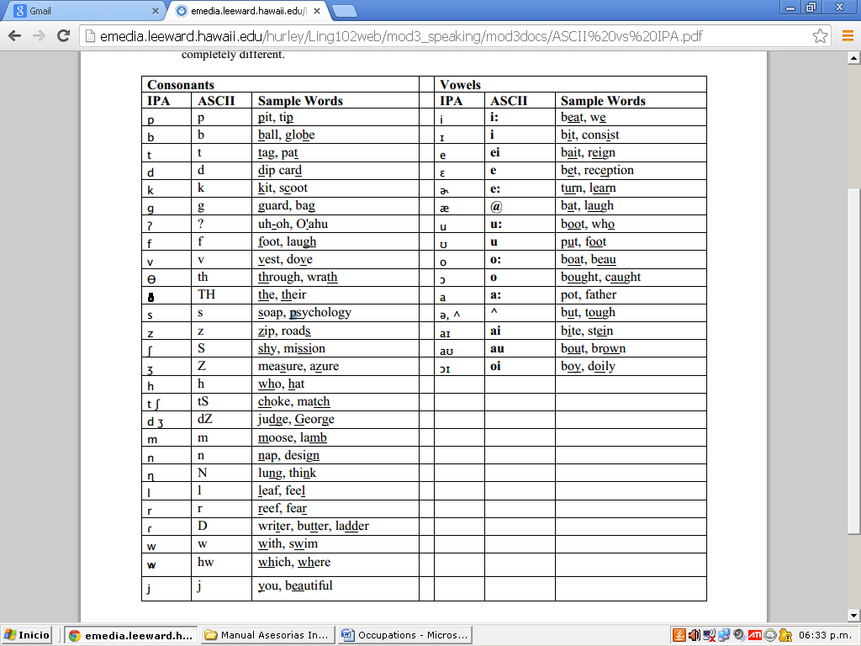
Bay  Beard  Bun  Shirt  Shut  Girl  Here  Boy  Gull  Bead | Bud  Tea  Air  Buy  Bee  Hurts  Burn

